TRƯỜNG ĐẠI HỌC NGUYỄN TRÃI
KHOA CÔNG NGHỆ THÔNG TIN & CHUYỂN ĐỔI SỐ

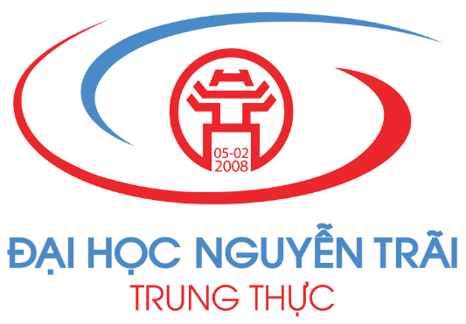

ĐỒ ÁN
TỐT NGHIỆP ĐẠI HỌC

ĐỀ TÀI
XÂY DỰNG NỀN TẢNG HỌC TIẾNG ANH TRỰC TUYẾN HOANGMINH EDUCATION

Sinh viên thực hiện: | Ngô Hoàng Minh
Lớp: | K22CNT3
Mã sinh viên: | 2210900044
Giảng viên hướng dẫn: | TS. Lê Trọng Nhất

Hà Nội, 12/2025
TRƯỜNG ĐẠI HỌC NGUYỄN TRÃI
KHOA CÔNG NGHỆ THÔNG TIN & CHUYỂN ĐỔI SỐ

ĐỒ ÁN
TỐT NGHIỆP ĐẠI HỌC

ĐỀ TÀI
XÂY DỰNG NỀN TẢNG HỌC TIẾNG ANH TRỰC TUYẾN HOANGMINH EDUCATION
Sinh viên thực hiện: | Ngô Hoàng Minh
Lớp: | K22CNT3
Mã sinh viên: | 2210900044
Giảng viên hướng dẫn: | TS. Lê Trọng Nhất

Hà Nội, 12/2025

